Урок 26.  Род имен существитель-  ных. Фрукты и овощи. | Школа: К.Сатпаева
Дата: 07.12.2016 г. | Ф.И.О. преподавателя: Колдасова А.
Класс:4 «Б». | Количество присутствующих: 15. | Количество отсутствующих: 0
Цели обучения,  которым посвящен  урок. | 4.1.1.1.Слушать и понимать устную речь, аудиовизуальный материал для  перефразирования высказывания в другой форме.  4.1.3.1.Отвечать на вопросы и определять ключевые моменты.  4.3.1.1. Читать текст, используя виды чтения (ознакомительное чтение,  чтение по ролям).  4.3.2.1.Понимать ключевые моменты в коротком тексте, содержащем незнакомые слова.
Учебные цели | Знать названия овощей и фруктов и ключевые слова «фрукты», «овощи»,  «сад».  Применять эти слова при составлении словосочетаний «существительное +  прилагательное», предложений.  Уметь определять род имен существительных.  Воспитывать трудолюбие.
Предполагаемый  результат | Все учащиеся смогут:
Предполагаемый  результат | А. Назвать изучаемые фрукты и описать их по форме, цвету , форме, величине  и вкусу.
Предполагаемый  результат | Большинство учащихся смогут:
Предполагаемый  результат | Составлять простые предложения (существительное единственного и  множественного числа, глагол, прилагательное).  Использовать в речи знакомые слова.  B.Большинство учащихся сможет пересказывать содержание прослушанного  текста
Предполагаемый  результат | Некоторые учащиеся смогут:
Предполагаемый  результат | Составить свой маленький рассказ о фруктах.  Определять род имен существительных;  Отвечать на вопросы и подбирать соответствующие иллюстрации.  Обсуждать значение новых слов.
Языковая цель | Полиязычие: фрукты – жемістер;  Основные термины и словосочетания  Учащиеся могут: называть фрукты, научатся показать на гримасах вкус и запах,  определить их цвет.  Ключевые слова и фразы: фрукты, яблоко, груша, гранат, зелёный  красный, жёлтый.  Используемый язык для диалога / письма на уроке  Фрукты, яблоко, круглое, ароматное, овальное, красное, растёт, сад, на дереве.
Материал прошедших  уроков | Учащиеся знают о фруктах как разновидности еды.

План
Планируемое  время | Запланированная деятельность | Ресурсы
Начало урока  10 мин.  Середина урока.  25 мин.  Конец урока.  10 мин. | 1.Организационный момент.  Приветствие.  Психологический настрой с созданием круга радости:  С добрым утром начат день,  Первым делом гоним лень.  На уроке не зевать,  А работать и писать.  Тихо сели. Начинаем урок!  А теперь все стали в круг.  Сейчас у нас музыкальная разминка.  «Мы маленькие звёзды».  Ребята танцуем вместе с детьми.  Ой, молодцы ребята! Вы справились!  А теперь будем делить вас на группы: раздам вам фрукты: а именно яблоки, груши, гранаты. Яблоки садятся за первой партой, груши- за второй партой, гранаты- за третьей партой.  2.Опрос домашнего задания.  Упражнение 5.  3.Ознакомление с новым материалом.  Ребята, сегодня у нас новая тема.  Тема нашего урока: « Род имен существительных». Фрукты и овощи.  Имя существительное – это часть речи, которая обозначает предмет, отвечает на вопросы кто? Что?  Н-ер: мальчик. девочка, окно.  Имена существительные бывают м.р, ж.р, ср. рода.  Имена существительные, которым можно поставить слово он, мой,м.р. Н-ер: мальчик, класс.  Имена существительные, которым можно поставить она, моя,  ж.рода.Н-ер: парта, девочка.  Имена существительные, которым можно поставить слово оно, моё  ср.рода. Н-ер: солнце, окно.  1.Развивающий мультик для детей «Фрукты».  2.Работа с текстом.  Школьный сад.  У школы есть большой сад. В саду растёт виноград. В саду растёт сливы и вишни.  Школьники посадили яблони и груши.  Школьники собирают фрукты. У Аси ведро. Она собирает сливы. У Марины корзина.  Она собирает вишни. Дима, Саша и Максим собирают яблоки и груши. Даша, Лида и Люда собирают виноград. Виноград вкусный, сладкий.  Школьники работали весело и дружно.  3.Беседа по тексту «Школьный сад».  1.Что растёт в саду? 2.Кто собирает виноград?  3.Кто собирает сливы? 4. Кто собирает яблоки и груши?  5.Виноград какой? 6.Сливы какие?  7.Как работали школьники?  4.Задание 1.  Найдите из текста фрукты и определите их род.  5.Задание 2.(Работа с учебником ).  У доски работают 3 ученика из трёх групп по упражнению 5(22).  Яблоко, лимон, виноград, арбуз, груша, капуста, картошка, лук,  морковь,огурец, помидор, свёкла, тыква, помело.  6.Задание 3.  Отгадайте загадки о фруктах.  1.Висит на ветке колобок,  Блестит его румяный бок. (Яблоко).  2.Этот фрукт на вкус хорош  И на лампочку похож. (Груша).  3.Хоть жжёт его солнце,  Одет он в суконце,  А сукно золотистое,  Тонкое и чистое. (Персик).  4.Он почти как апельсин,  С толстой кожей, сочной,  Недостаток лишь один –  Кислый очень, очень. (Лимон).  5.С оранжевой кожей,  На мячик похожий ,  Но в центре не пусто,  А сочно и вкусно. (Апельсин).  6.Апельсина брат меньшой,  Потому как небольшой. (Мандарин).  7.Знают все, что обезьяны  Очень любят есть..... (Бананы).  8.Что за плод - шкатулочка с секретом!  Семена- стекляшки на вид,  Все прозрачные , все розового цвета,  Потрясёшь, как странно, не звенит. (Гранат).  4.Закрепление изученного материала.  7. Работа с пазлами.  Каждая группа на время собирает яблоко,грушу, гранат.  8.Следующая игра называется «Собери фрукты в корзины!».  Из трёх групп выходят 3 ученика и на время собирает фрукты  мужского рода в 1 корзину, фрукты женского рода во 2 вторую  корзину, фрукты среднего рода в третью корзину.  Яблоко, груша, виноград, персик, слива, апельсин, мандарин,банан,  гранат.  8.Работа с кластером.  Каждая группа составляет свой кластер на постере о свойствах  Яблоки, груши, граната.Спикеры групп защищают свой прект у доски.  круглое  сладкое  красное  Яблоко  ароматное  румяное  жёлтое  овальная  жёлтая  сладкая  Груша  полезная  спелая  сочная  большой  красный  полезный  Гранат  кислый  круглый  сочный  Задание 9  .Из данных слов составить предложения, из предложений текст.  1.Это наш огород. На грядках растёт морковь. Морковь красная. На грядке растёт капуста.  2.В саду растёт виноград. Виноград вкусный, сладкий. Оля и Гуля  собирают виноград. Саша несёт корзину.  3.Осенью в школе была выставка. На столах стояли вазы с яблоками,  сливами, грушами. На выставку пришли родители, учителя.  Женский род запомню я  И скажу: « Она – моя».  И запомню род мужской  И опять скажу: «Он – мой».  Средний род: «Оно - моё!».  Это правило – твоё».  Это стихотворение поможет нам определять род имён существительных.  10.Ребята, давайте, закрепим пройденный материал по этому органайзеру. Попробуем описать фрукты по схеме.  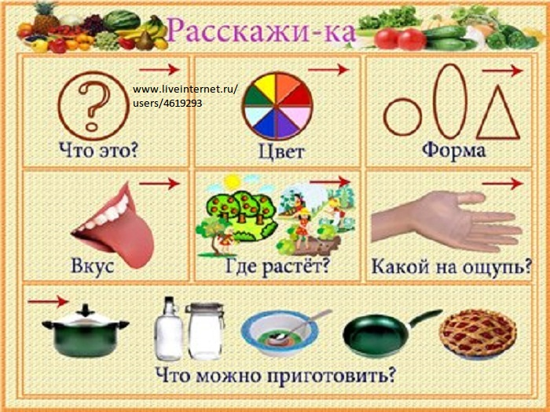 | Музыкаль-  ная  разминка.  «Мы маленькие  звёзды».  Таблица  Развиваю-  щий  мультик  «Фрукты».  Стратегия  «Стоп-кадр».  Стратегия  «Мозговой  штурм»,  «Горячий  стул».  Учебник,  Задание 5  (22 стр)  Загадки о фруктах.  корзины  ОрганайзерКластер.  Презентация  Стратегия  «Одиночный  пузыр».  Стратегия  «мозаика».  Конверты с заданиями.  Органайзер
Рефлексия. | 11.Итог урока.  Услышим скоро мы звонок,  Пора заканчивать урок.  - Что было главным на уроке?  - Как определить род имени существительного?  1.Ребята, какие фрукты вы знаете?  2. А какой фрукт растет у нас?  3.Что вам понравилось на уроке?  4.Чему вы научились на уроке?  «Автобусная остановка»: группы ходят по кругу, сравнивают работы.  Взаимооценивают смайликами.  Резервный материал.  - С помощью сигнальных карточек определить род имен  существительных.  Красная карточка- имена существительные женского рода, жёлтые звёздочки-мужского рода, зелёная- среднего рода.  Помидор, огурец, капуста, свекла, лук, яблоко, горох, петрушка.  Д/З: Составьте свой рассказ о любимом фрукте.  Молодцы! Я довольна вашей работой на уроке. Я рада, что у вас хорошее, радостное настроение, вы молодцы. Спасибо всем за работу! | Сигнальные  карточки.  Стратегия  «Автобусная  остановка».

